Interaktivní/ dynamické mapy

Interaktivní /Dynamická mapa - jde o vlastní mapovou aplikaci umožňující „ interaktivní“ práci s mapou, např. definovat měřítko, zvolit výřez území, zobrazit další informace o obkejtech v mapě apod.

nástroje k ovládání interaktivní mapy
K ovládání interaktivních map slouží nástroje

Přiblížit
Oddálit
Posunout
Zobrazit vše
Předchozí mapový výřez
Další mapový výřez
Zobrazit souřadnice
Informace o objektu v mapě

Zrušit označení v mapě
Měřit
Tisknout
Přenést mapový výřez
URL (URL definuje doménovou adresu serveru, umístění zdroje na serveru a protokol, kterým je možné zdroj zpřístupnit)

Vybrané interaktivní mapy
název | www adresa
Portál veřejné správy České republiky | http://geoportal.env.cz/mapmaker/cenia/portal/
Mapový server České geologické služby | http://www.geology.cz/
IZGARD – digitální atlas České republiky | http://arwen.ceu.cz/website/dmu/viewer.htm
Mapa České republiky | http://supermapy.centrum.cz/
Mapa České republiky a Evropy | http://www.shocart.cz/cs/mapa-online.php#

ÚKOLY: naučit se pracovat a využívat ineraktivní mapy
Pro region bydliště (a pomocí printsceen uložte do protokolu)
- Zobrazit mapu:
  - topografickou mapu ( Izgard)
  - chráněných území, (Portál)
  - znečišťovatelů ovzduší emisemi + zjistit hodnoty emisí jednotlivých znečišťovatelů a jejich rozmístění v lokalitě (Portál)
  - geologickou mapu, vektorová a rastrová včetně legendy (Geologická služba)

Příloha - ukázky - viz. další stránky

Portál veřejné správy České republiky
www adresa: http://geoportal.env.cz/mapmaker/cenia/portal/
obsah: tematické mapy celého území České republiky

Tématické úlohy
Adresy poštovních úřadů
Biosférické rezervace UNESCO
Chráněná ložisková území
Chráněná území
Chráněné oblasti přirozené akumulace vod
CORINE 2000 & CORINE 1990
Důlní činnost
Geologická mapa ČR
Geomorfologické členění ČR
Hranice působnosti finančních úřadů
Hranice působnosti matričních úřadů
Hranice působnosti stavebních úřadů
Hranice územních jednotek
Hustota výkonu větru ve 40 m nad povrchem
Hustota zalidnění
Kvalita koupacích vod
NATURA 2000
Počet obyvatel na 1 byt
Provozovny ohlašovatelů do Integrovaného registru znečišťování
Provozovny ohlašovatelů do IRZ s IPPC zařízením dle kódů NOSE-P
Přírodní parky
Sesuvy
Staré ekologické zátěže
Škody na vodách a pokuty ČIŽP
Topografické mapy AČR
Územní systémy ekologické stability
Větrné elektrárny - střet s ochranou přírody

Úvodní stránka:
Pokračovat kliknutím na „mapové služby“

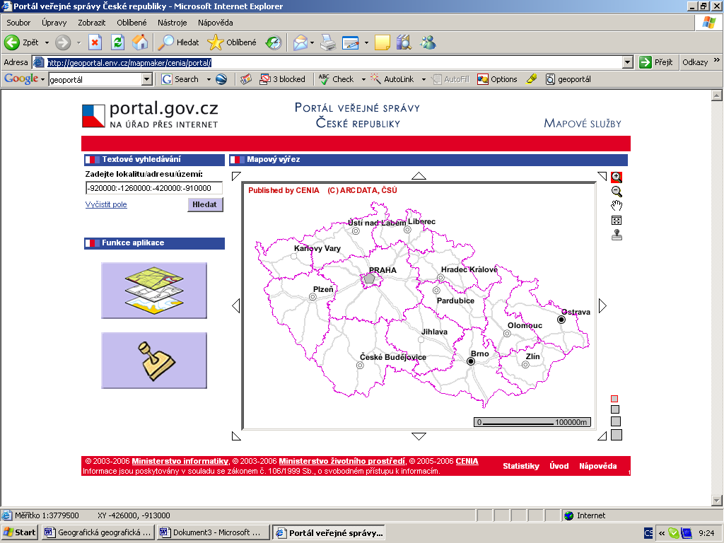

Přehled tematických map
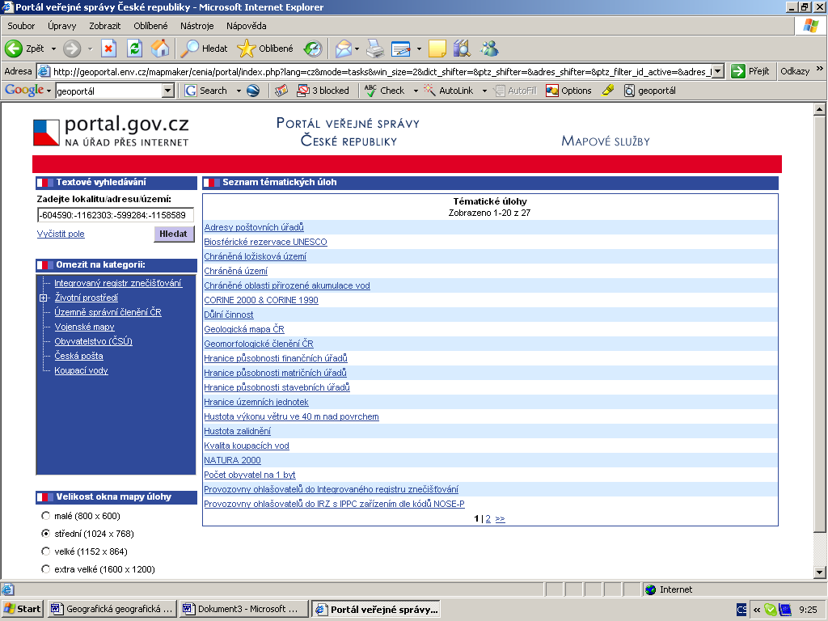

Geologické mapa – ukázka Brno a okolí
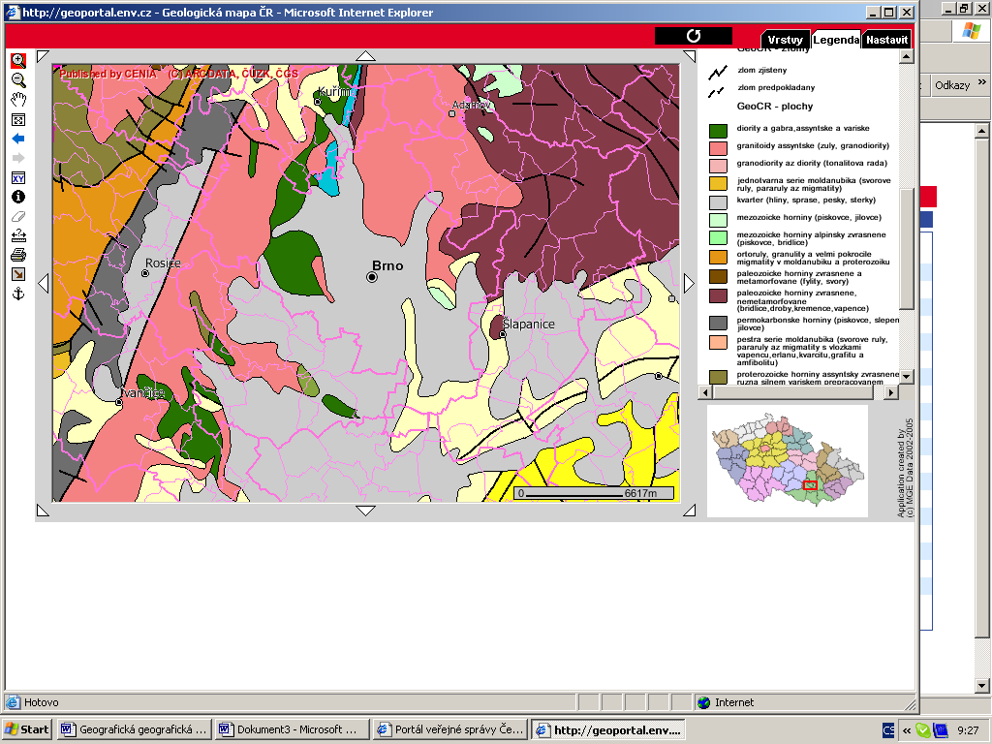

Kvalita vody – informace o analýze vod v koupalištích.
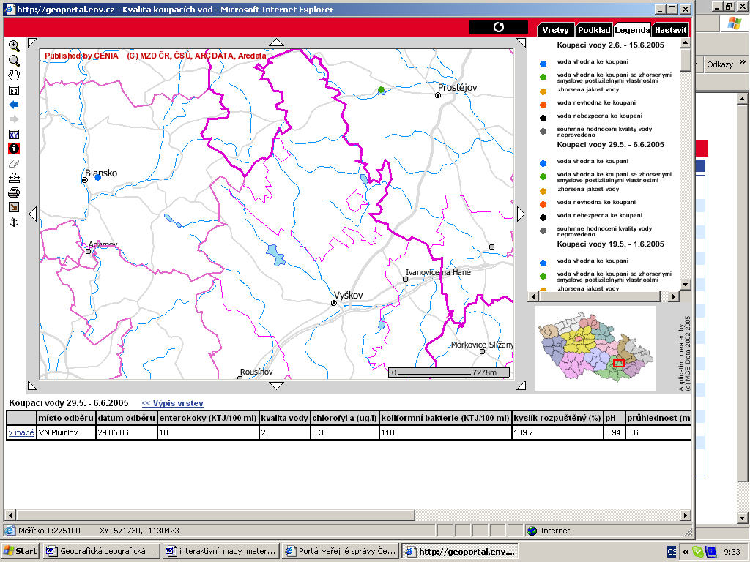

Znečišťovatelé ovzduší včetně složení a objemu emisí do ovzduší
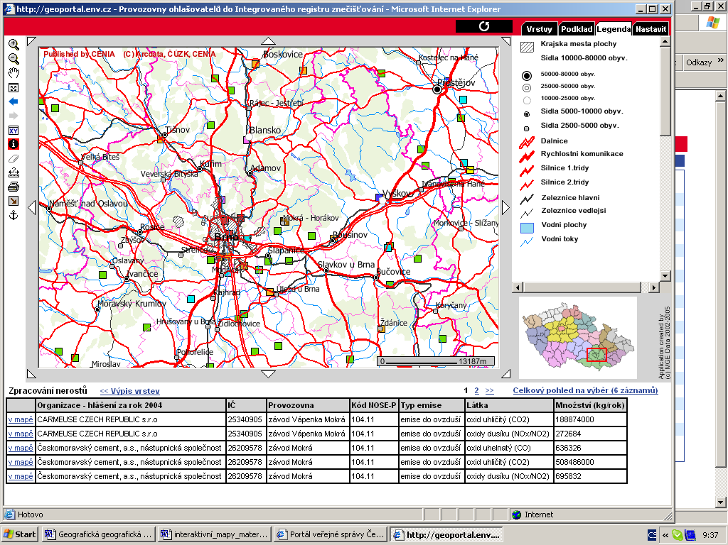
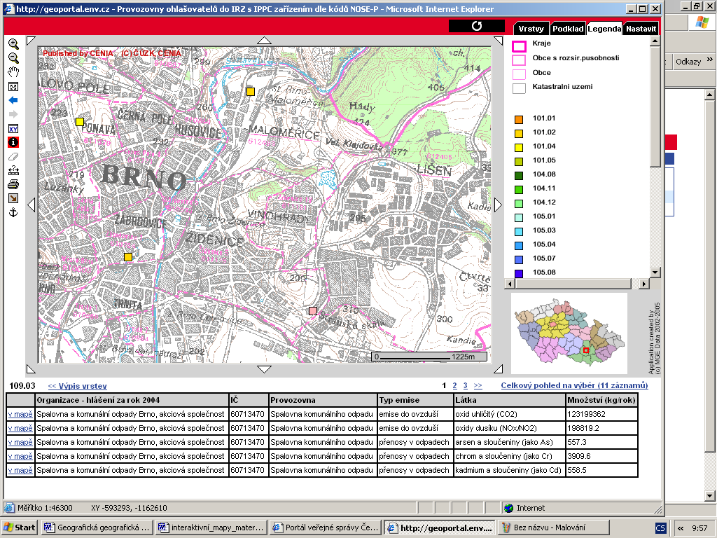

Hustota obyvatel
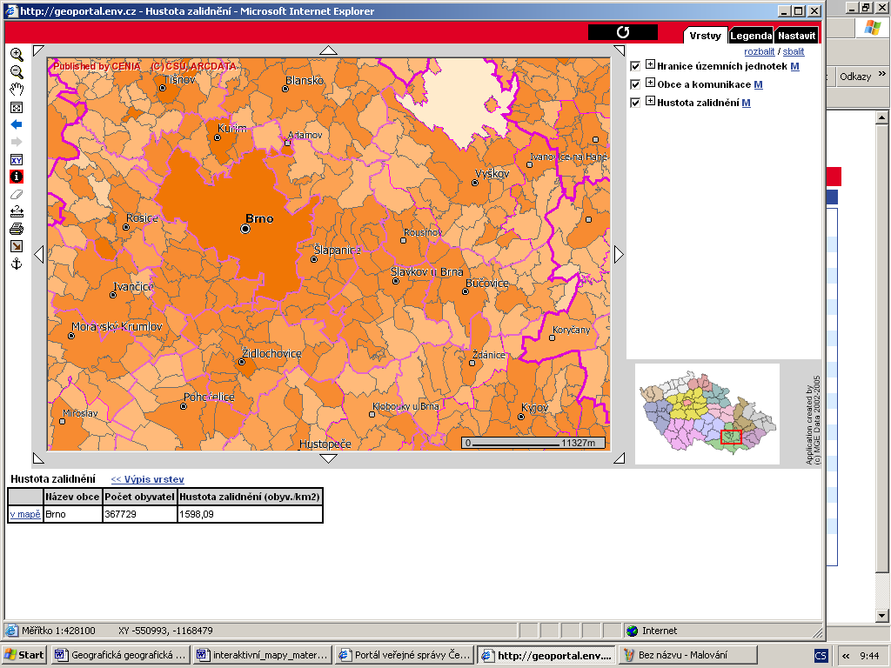

Mapový server České geologické služby
http://www.geology.cz/

z úvodní stránky kliknout na mapový server
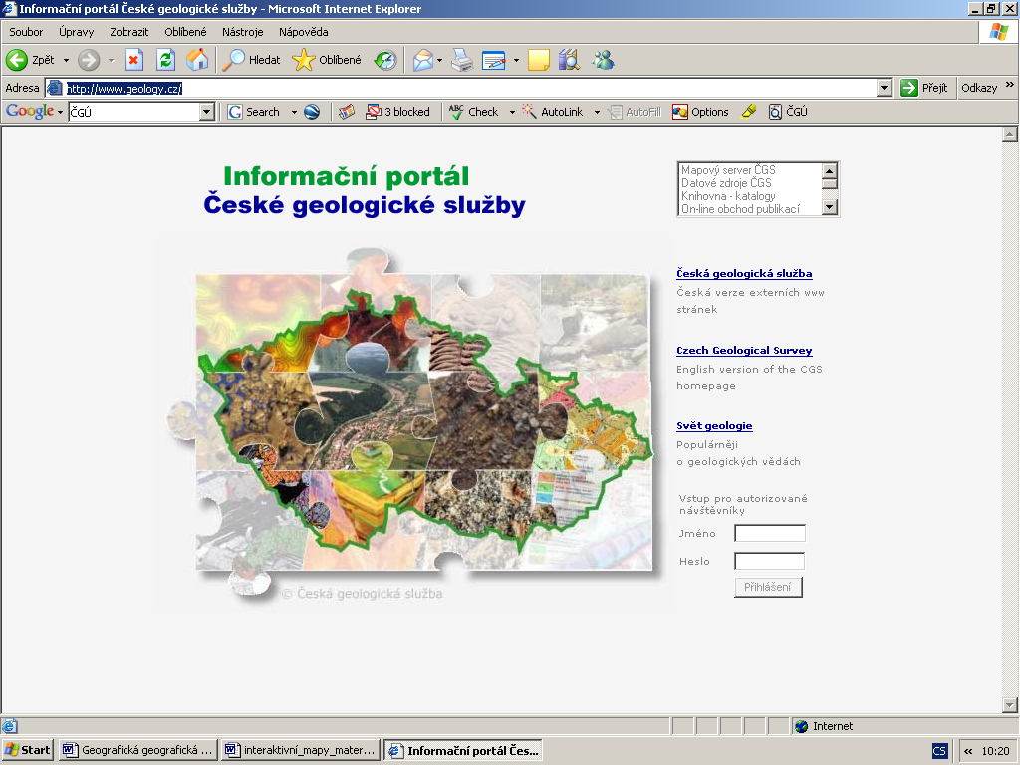

Geologická mapa pod GEOINFO, kliknout
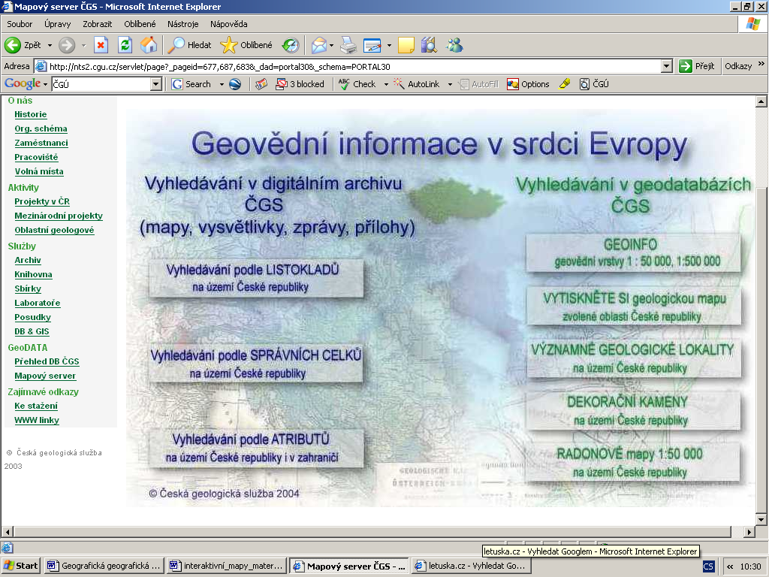
Geologická mapa České republiky, celý stát
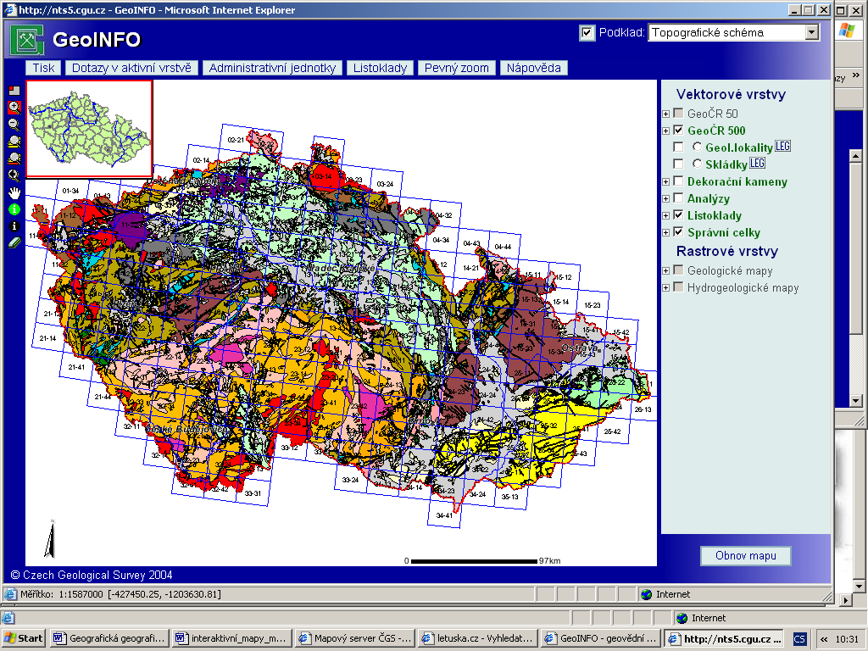

Geologická mapa, rastrová – vybraná oblast
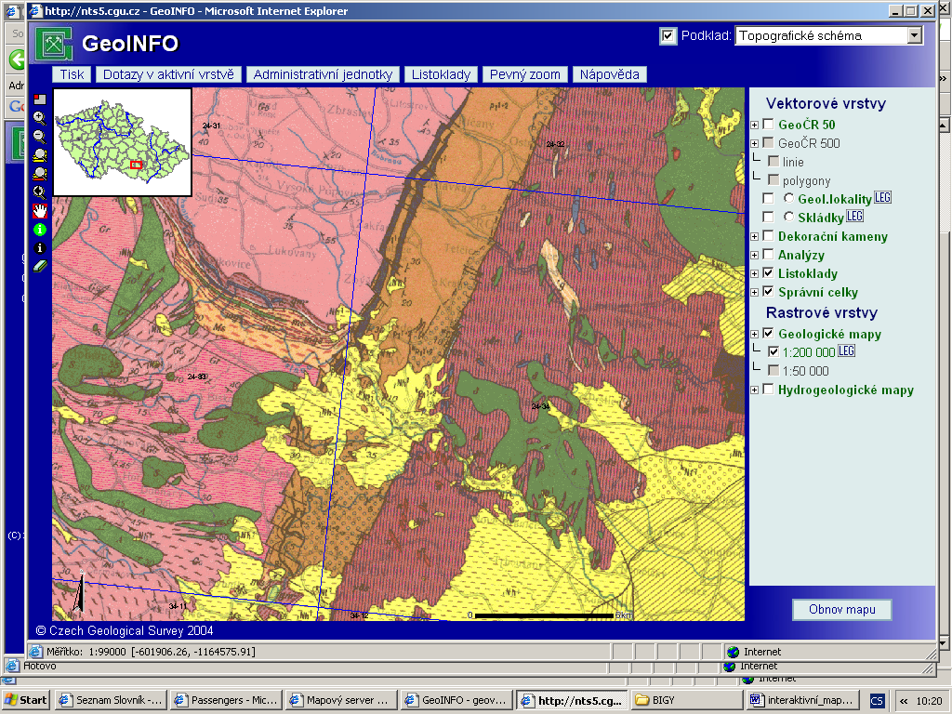

IZGARD - – digitální atlas České republiky
http://arwen.ceu.cz/website/dmu/viewer.htm

Úvodní stránka, vlevo panel nástrojů, vpravo přehled tematických dat ve vrstvách, ze kterých se mapa vykresluje
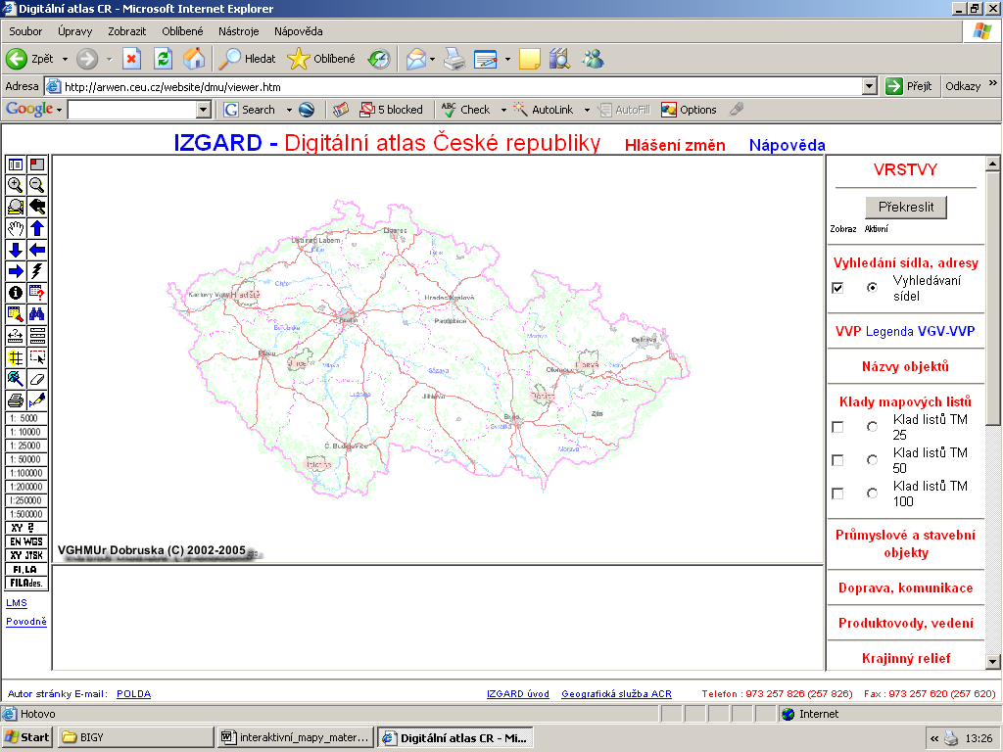

ukázka 1 :
